Приложение 1
к распоряжению
администрации
города Красноярска
от _____________ № _________

СВЕДЕНИЯ
о границах публичного сервитута

Местоположение границ  публичного сервитута | Красноярский край, городской округ город Красноярск, город Красноярск, Центральный район
Система координат | МСК-167, зона 4
Метод определения координат | аналитический метод
Площадь земельного участка | 2 476 кв. м
Средняя квадратическая погрешность положения характерной точки (Mt), м | 0,1
Обозначение характерных  точек границ | Координаты, м
Обозначение характерных  точек границ | Х | Y

1 | 2 | 3
1 | 640417.35 | 97534.59
2 | 640414.11 | 97532.16
3 | 640426.20 | 97520.60
4 | 640428.96 | 97523.49
1 | 640417.35 | 97534.59
5 | 640158.12 | 97513.40
6 | 640147.65 | 97499.23
7 | 640103.34 | 97511.20
8 | 640102.55 | 97508.32
9 | 640145.02 | 97496.70
10 | 640144.81 | 97495.83
11 | 640107.46 | 97444.85
12 | 639974.40 | 97477.82
13 | 639973.43 | 97473.94
14 | 640109.09 | 97440.32
15 | 640161.34 | 97511.02
5 | 640158.12 | 97513.40
16 | 639659.04 | 97656.59
17 | 639655.14 | 97653.43
18 | 639670.49 | 97636.46
19 | 639692.98 | 97626.52
20 | 639735.98 | 97613.74
21 | 639738.43 | 97613.19
22 | 639738.20 | 97612.21
23 | 639737.92 | 97611.25
24 | 639785.04 | 97595.16
25 | 639908.96 | 97561.96
26 | 639910.24 | 97566.79
27 | 639816.76 | 97591.57
28 | 639816.57 | 97590.63
29 | 639811.29 | 97591.89
30 | 639811.56 | 97592.95
31 | 639785.55 | 97599.85
32 | 639675.07 | 97640.10
33 | 639673.39 | 97640.71
16 | 639659.04 | 97656.59
Система координат: МСК 167

Схема расположения границ публичного сервитута

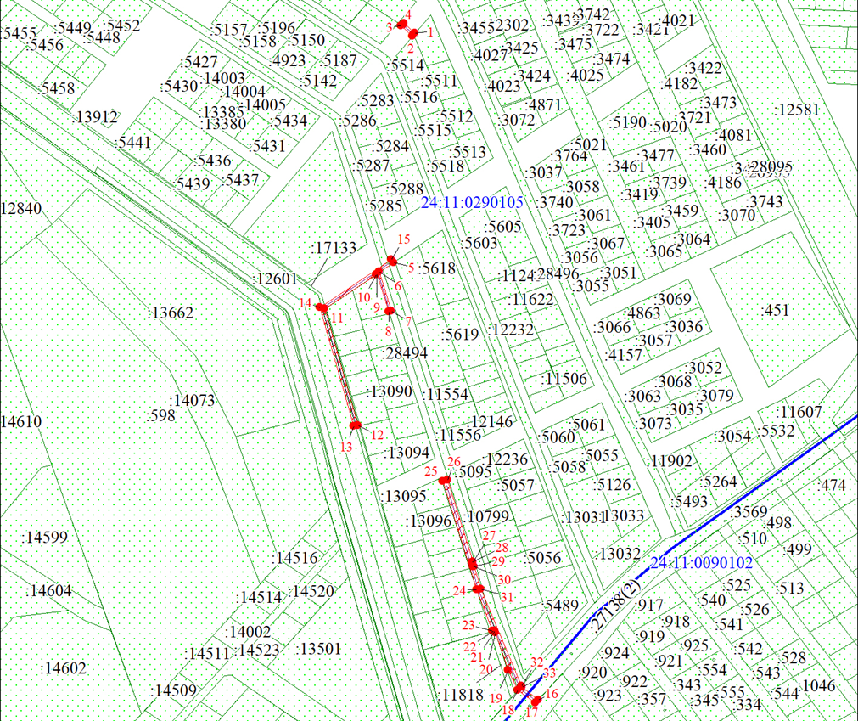
Масштаб 1:4700
Условные обозначения:

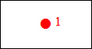 | – характерная точка границы публичного сервитута;
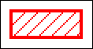 | – границы публичного сервитута;
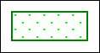 | – часть границы, сведения ЕГРН о которой позволяют однозначно определить ее положение на местности;
:17133 | – надписи кадастрового номера земельного участка;
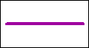 | – инженерное сооружение, в целях размещения которого устанавливается публичный сервитут;
24:11:0290105 | – обозначение кадастрового квартала;
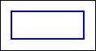 | – граница кадастрового квартала.

